ESTUDIOS SOCIALES – GUÍA N° 1
América Latina
Alumno: _________________________________________________________________________________
Fecha: Curso: 1° Nivel:

OBJETIVOS A EVALUAR
-Nivelación: Identifica los países que conforman el ámbito latinoamericano.
-Unidad I: Conoce la diversidad de culturas que existía en América al momento de la conquista.
Instrucciones:
- Completa los siguientes mapas con la ayuda de Google. Para el primero busca “mapa de América Latina”, en el siguiente link: https://www.abc.com.py/edicion-impresa/suplementos/escolar/paises-de-america-del-sur-1356304.html
- Para el segundo busca en Google “Mapa civilizaciones precolombinas de América”, en el siguiente link: https://historiaalcompleto.webnode.es/edad-moderna/el-descubrimiento-de-america/los-pueblos-precolombinos/

- América latina actual: Ubica los siguientes países de América Latina y anótalos en el mapa:
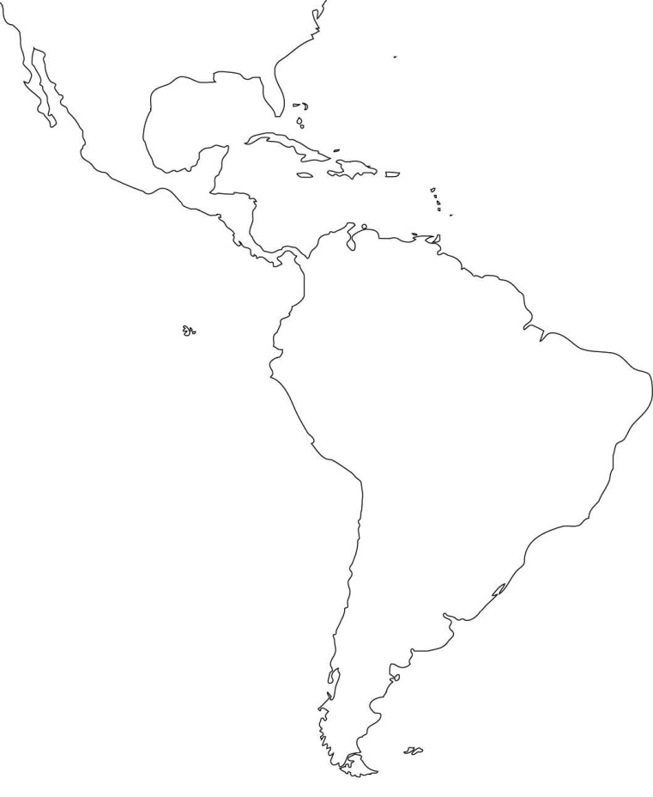
- México
- Guatemala
- Cuba
- Haití
- Nicaragua
- Panamá
- Colombia
- Venezuela
- Ecuador
- Perú
- Bolivia
- Brasil
- Argentina
- Chile

II. Civilizaciones indígenas de América. (20pts)
a) Señala la ubicación de las principales civilizaciones precolombinas del continente americano, demarcando el espacio de cada una con un color diferente y con su nombre: Aztecas, Mayas e Incas.

